HỘI THẢO CHUYÊN MÔN GIÁO DỤC MẦM NON HUYỆN THÁP MƯỜI
(TỔ QUẢN LÝ VÀ TỔ NGÔN NGỮ)
Thực hiện Hướng dẫn số 768/HD-PGDĐT ngày 22 tháng 8 năm 2024 của Phòng Giáo dục và Đào tạo (GDĐT) huyện Tháp Mười về việc thực hiện nhiệm vụ giáo dục mầm non (GDMN) huyện Tháp Mười năm học 2024 - 2025; Kế hoạch số 1002/KH-PGDĐT ngày 14 tháng 10 năm 2024 của Phòng GDĐT huyện Tháp Mười về Kế hoạch Hội đồng chuyên môn GDMN huyện Tháp Mười năm học 2024 – 2025. Ngày 13 tháng 02 năm 2025, Phòng GDĐT huyện Tháp Mười tổ chức Hội thảo “Thực trạng công tác kiểm tra nội bộ gắn với thực hiện dân chủ cơ sở ở các trường mầm non” và “Hoạt động giáo dục lĩnh vực phát triển ngôn ngữ lồng ghép tích hợp quyền trẻ em, lứa tuổi 3-4 tuổi” tại Trường Mầm non (MN) Mỹ An, xã Mỹ An, huyện Tháp Mười.

Tham dự Hội thảo có bà Dương Thị Loan - Phó Trưởng phòng, Phòng GDĐT, Chủ tịch Hội đồng chuyên môn; chuyên viên Phòng GDĐT phụ trách chuyên môn ngành học mầm non; 02 tổ: Tổ Quản lí; Tổ Ngôn ngữ Hội đồng chuyên môn; thành viên Hội đồng chuyên môn GDMN huyện Tháp Mười với hơn 70 đại biểu.
Tham dự và phát biểu tại Hội thảo, bà Dương Thị Loan - Phó Trưởng phòng, Phòng GDĐT, Chủ tịch Hội đồng chuyên môn nhấn mạnh mục đích của Hội thảo là tạo điều kiện cho các đơn vị được trao đổi, chia sẻ kinh nghiệm về công tác kiểm tra nội bộ gắn với thực hiện dân chủ cơ sở ở các trường mầm non và việc tổ chức hiệu quả hoạt động giáo dục có lồng ghép tích hợp quyền trẻ em trong thực hiện Chương trình GDMN. Bà mong muốn đại biểu tham gia Hội thảo, chủ động, tích cực cùng nhau phân tích, thảo luận, chia sẻ về 02 nội dung của Hội thảo. Qua đó, các đại biểu sẽ có những ý kiến đóng góp quý báu, góp phần nâng cao chất lượng tổ chức hoạt động giáo dục và xây dựng kế hoạch kiểm tra nội bộ đạt hiệu quả và đúng quy định.
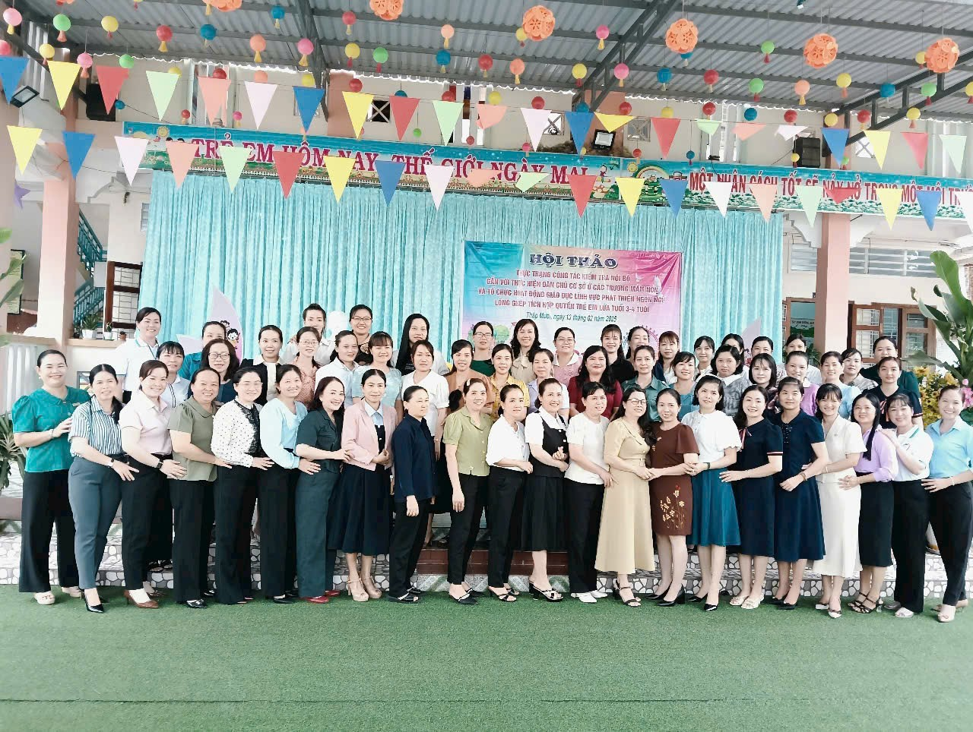
Tại hội Hội thảo, đại biểu được chia ra 02 nhóm thuộc 02 Tổ Tổ Quản lí; Tổ Ngôn ngữ để phân tích, trao đổi, chia sẻ, thảo luận về nội dung tham luận của từng Tổ.
- Bà Dương Thị Loan – Phó Trưởng phòng, Phòng GDĐT điều hành hoạt động thảo luận của Tổ Quản lí.
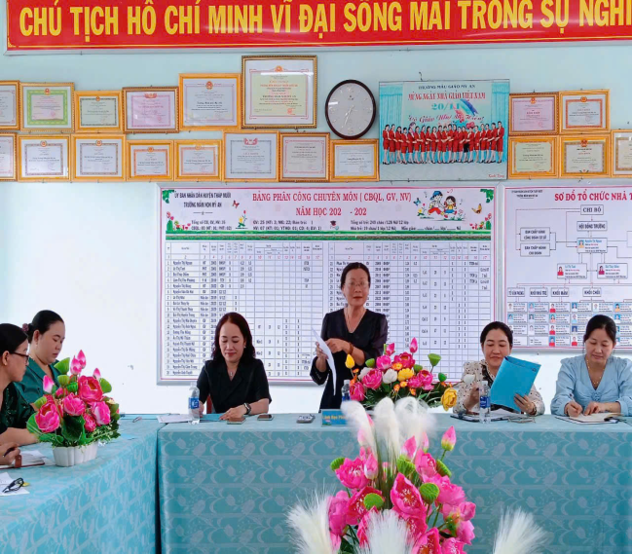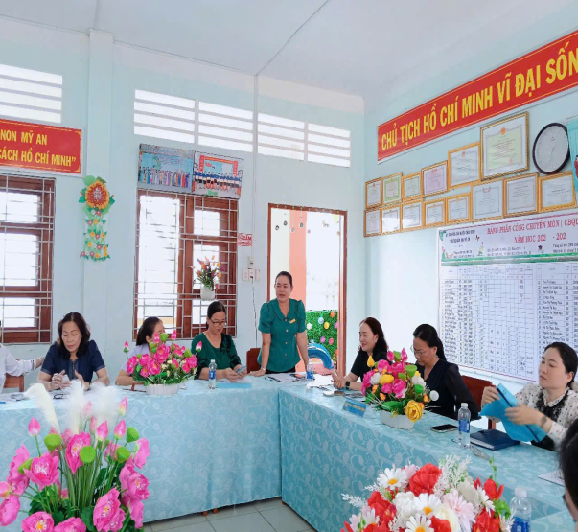
Hình ảnh hoạt động thảo luận của Tổ Quản lí

- Bà Nguyễn Thị Ánh Nguyệt, Chuyên viên Phòng GDĐT điều hành hoạt động thảo luận của Tổ Ngôn ngữ.

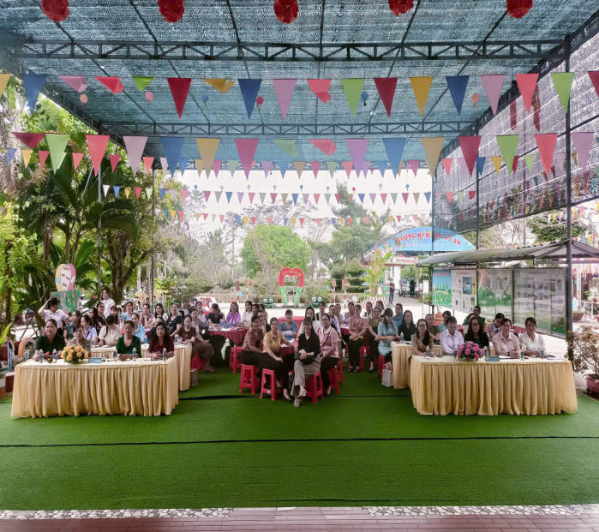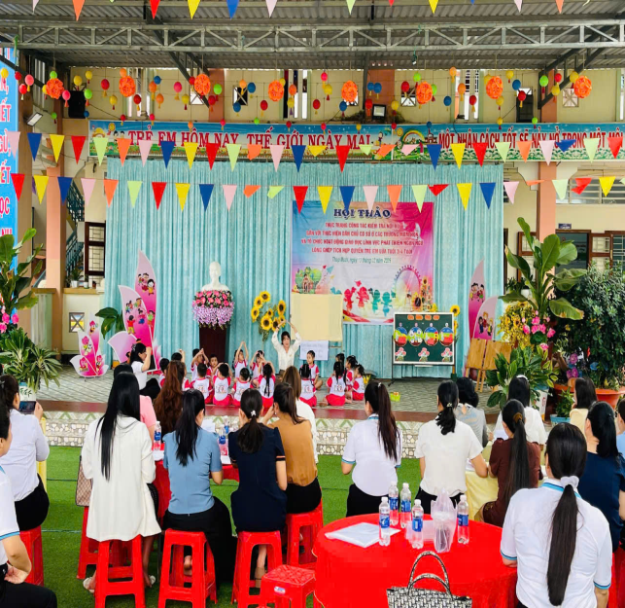
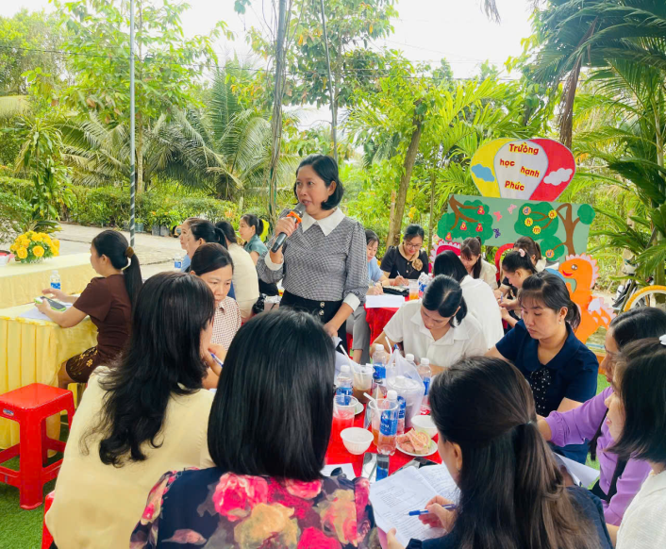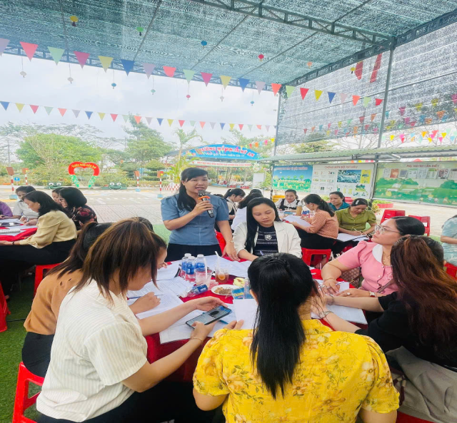
Hình ảnh hoạt động thảo luận của Tổ Ngôn ngữ
Trong hoạt động thảo luận, 02 Tổ đã thu nhận được rất nhiều ý kiến chia sẻ của đại biểu.
Hội thảo “Thực trạng công tác kiểm tra nội bộ gắn với thực hiện dân chủ cơ sở ở các trường mầm non” và “Hoạt động giáo dục lĩnh vực phát triển ngôn ngữ lồng ghép tích hợp quyền trẻ em là một việc làm cần thiết và thiết thực, giúp cán bộ quản lí và giáo viên trao đổi, chia sẻ kinh nghiệm để vận dụng hiệu quả, phù hợp với tình hình thực tế tại đơn vị./.
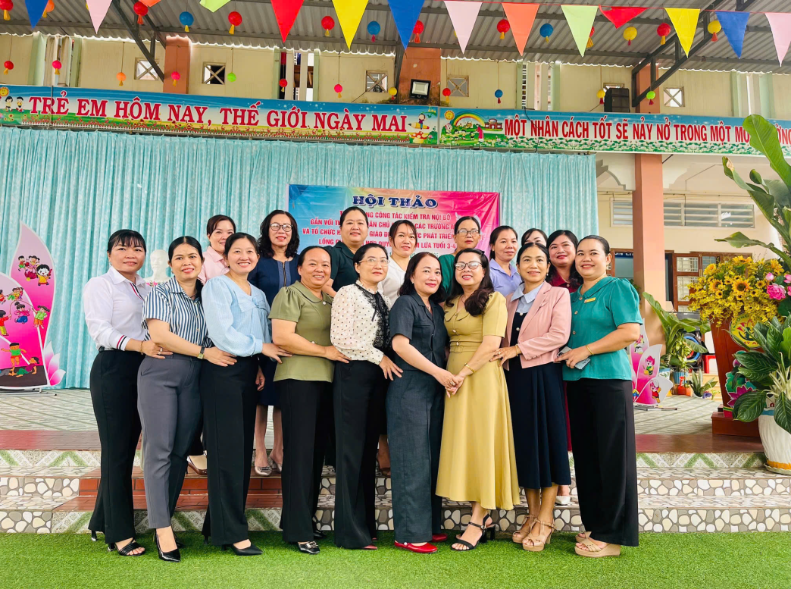
Hình ảnh thành viên của Tổ Quản lí
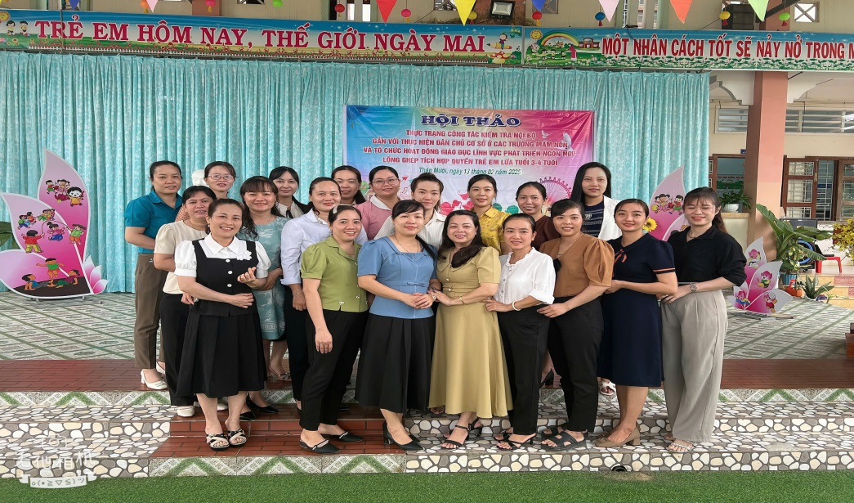
Hình ảnh thành viên của Tổ Ngôn ngữ

